附件一：中文版简历模板
个人简历
姓 名 | 朱瑞瑜 | 性 别 | 女 | 出生日期 | 1986.12 | 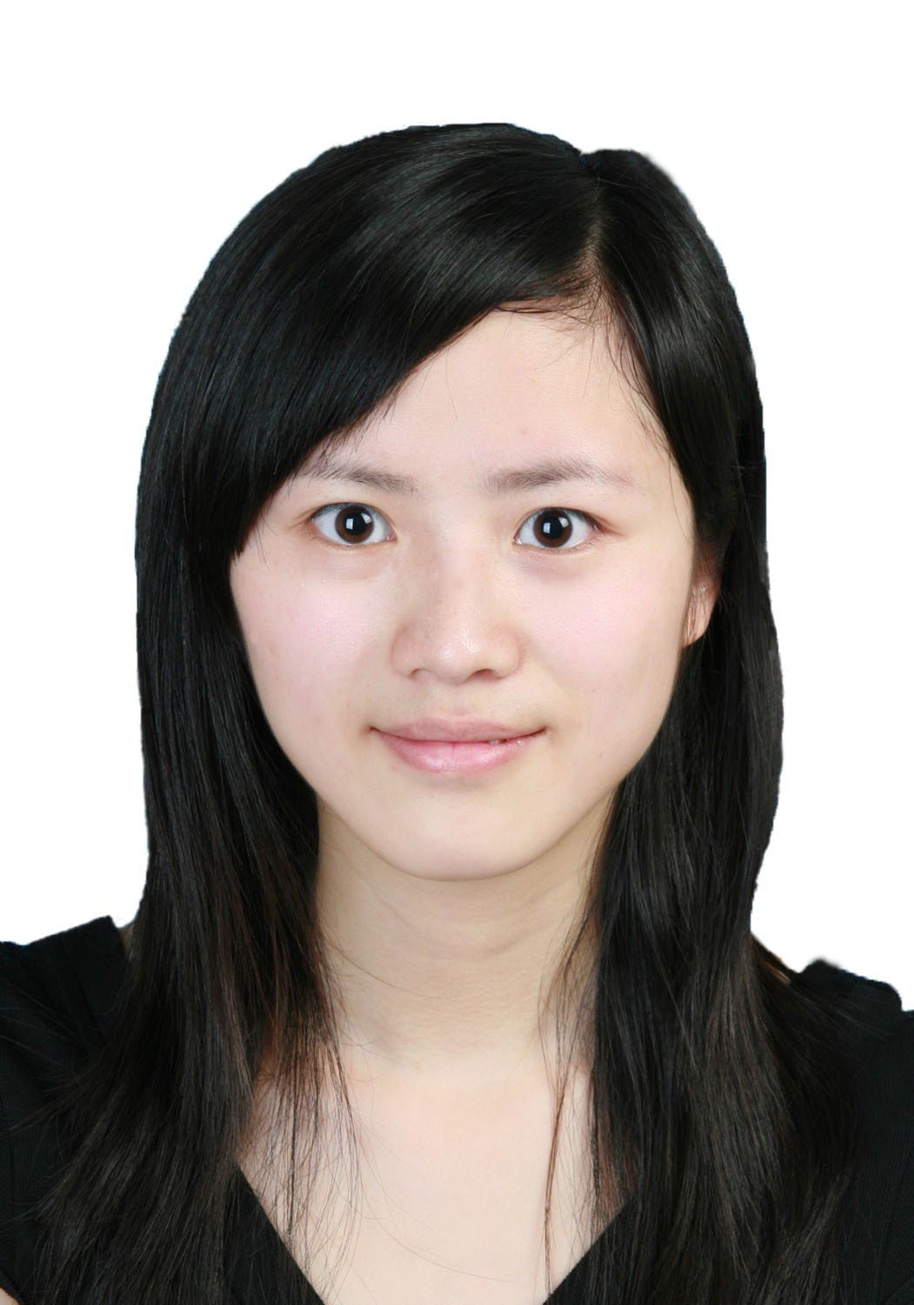
最后学历/学位 | 博士 | 职称 | 讲师 | 专 业 | 食品科学
邮箱 | zhuruiyu7@126.com |  |  | 电话/传真 | 13757141157
地址 | 浙江科技学院 |  |  | 网址
教育背景 | 2005-2009：浙江大学，食品科学与工程专业，学士  2009-2015：浙江大学，食品科学研究所，博士  2012-2013：德国哥廷根大学，联合培养博士
研究领域 | 食品安全，食品微生物
学术成果（出版著作、获奖及专利等） | 在《Food Chemistry》等SCI收录的杂志上发表文章7篇，  获得专利授权6项。
相关经历（学术交流、企业实践经历等） | 2012-2013年，联系德国哥廷根大学（Georg-August-Universität Göttingen）分子植物病理和真菌毒素实验室，进行学术交流一年，研究领域为微生物与生物化学。  此外，先后赴杭州新希望双峰乳业有限公司、杭州佑康食品集团有限公司开展短期工作。

